Mayala-Luneko Loyde 17/12/2024

Classe : 2L1

Rapport de troubleshooting DNS

## Situation 3

Identification du problème

Echec de connectivité vers un domaine privé et Résolution DNS échoué avec nslookup :

Lorsque l’on fait un ping vers [www.woodytoys.lab](http://www.woodytoys.lab) ceci ne fonctionne pas et le nslookup indique NXDOMAIN donc il ne reconnait pas le domaine

Collecte des symptômes

1. Erreur lors des requêtes DNS avec dig

Une requêtes directe avec dig engendre un échec, cela indique un domaine pas reconnu

Des requêtes inverses avec le dig échouent également :

Description du problème

1. Anomalies dans les réponses DNS

Comme on peut le voir dans cette trame suit à une requête dig, on voit que le résolveur répond par i une indication « No such name » et dans la section Flags il y a un code qui correspond à **3 (Name Error)**, ce qui équivaut à **NXDOMAIN**. Ce qui signifie que le domaine n’a pas été enregistré ou n’est pas configuré donc No such name" indiquer que le serveur DNS interrogé ne peut pas trouver le domaine ou les enregistrements demandés.

De plus dans la section authoritative nameservers on retrouve ceci : **Type: SOA, Class: IN, MNAME: a.root-servers.net** ce qui veut dire que la requête concerne un domaine qui n'existe pas ou qui est mal configuré dans la hiérarchie DNS, car on revient aux SOA pour chercher une réponse, mais il n'y a pas de correspondance plus spécifique pour ce domaine.



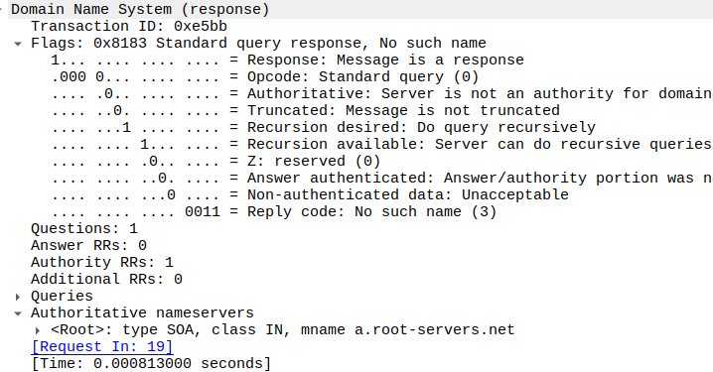

1. Problèmes liés à la configuration incomplète du résolveur

Il y a des zones de délégation du domaine [www.woodytoys.lab](http://www.woodytoys.lab) vers le SOA qui manquent. Ils manquent la zones directe et la zone inverse de ce domaine.

Proposition de solution

SOLUTION :

* On va donc rajouter les zones des domaines manquantes dans le fichier « named.conf » du résolveur

RESOLUTION DU PROBLEME :

Le ping vers [www.woodytoys.lab](http://www.woodytoys.lab) qui fonctionne :

Les digs fonctionnent également (inverse ou pas)

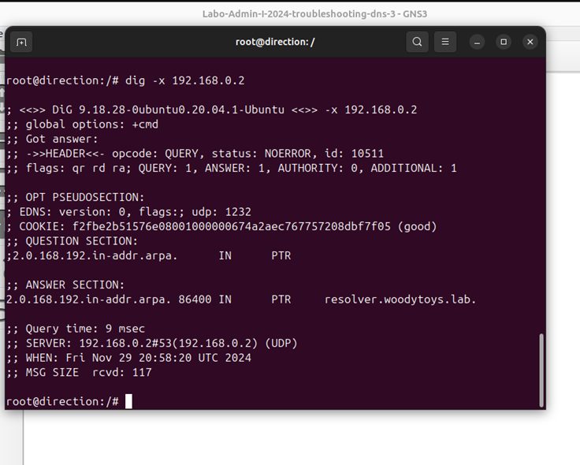

Cette nouvelle capture WireShark réalisée lors du dig, montre que le résolveur a bien délégué la requête au serveur autoritaire, ce qui confirme que la zone **woodytoys.lab** est configurée correctement et que la chaîne de résolution fonctionne comme prévu.

